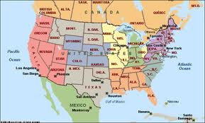

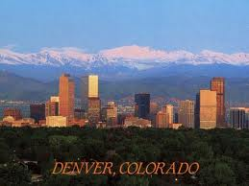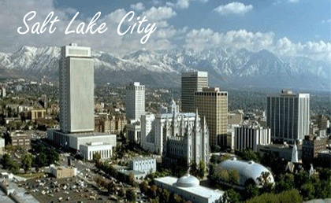

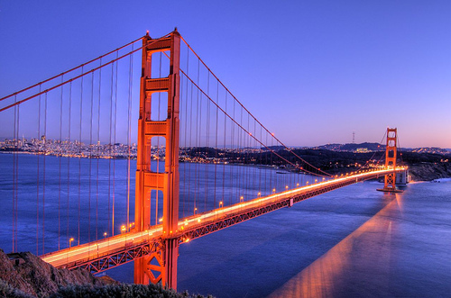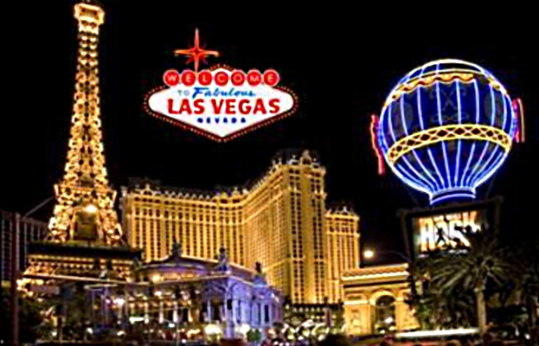

Naše potovanje, ki je trajalo vsega 24 dni, se je pričelo 16. maja in se je zaključilo 8. junija 2011. Naš plan je bil prepotovati zahodni del Amerike s pričetkom v Denverju, dalje proti Las Vegasu, San Franciscu, Salt Lake Cityju in čez Yellowstone nazaj v Denver, vmes pa še ogled nacionalnih parkov, Arches, Bryce canyon, Zion park, Grand Canyon, Antelope Island, Yosemite park, Sequoia park in Kings Canyon national park ter Yellowstone national park.

16. maja 2011 smo se torej štiričlanska članska posadka ob 14.00 odpeljali z Zdenkovim avtodomom proti Budimpešti na letališče, kamor smo prispeli ob 20.30 ter poiskali primerno mesto za avtodom, kjer nas je čakal vse dni našega potepanja. Tu smo tudi prespali.

Naslednji dan, 17. maja ob 7.10 sta Franci in Zdenko odletela proti Parizu in preko Chicaga do Denverja, kjer sta pristala ob 15.50 po ameriškem času. Med potjo nista imela težav, v nasprotju z nama. Midva sva iz Budimpešte poletela ob 9.15 do Dusseldorfa, kjer so stevardese med preverjanjem dokumentov odkrile napako v ESTA obrazcu (dovoljenje za bivanje v ZDA), ujemali se nista številka 0 in črka O v potnem listu. Potreben je bil drug obrazec, oziroma ne cel obrazec pač pa le potrdilo za plačilo 40 eu, ki sva jih morala plačati zaradi te napake. Zato je res treba biti previden pri vnašanju podatkov, saj so letališke kontrole striktne in natančne.
Letalo je tako zaradi naju vzletelo proti Chicagu s 15 minutno zamudo, polet do tu pa je trajal 8 ur in 55 min. Proti Denverju smo vzleteli iz Chicaga s še eno urno zamudo, tako da smo v Denverju pristali ob 8.00 po lokalnem času.
Do hotela La Quinta Inn, kjer smo imeli rezervirano sobo in sta naju čakala že Zdenko in Franci, sva najela TAXI, za kar sva plačala 45 ameriških dolarjev. Ker sva bila že pošteno lačna sva se odpravila v bližnji lokal potešit lakoto, kjer sva prvič okusila ameriško hrano in kamor sta kmalu prišla za nama še Zdenko in Franci. Veseli smo bili drug drugega in hkrati tega, da smo dosegli svoj prvi cilj.

1. DAN - 18. maj 2011
Z današnjim dnem se je pričela naša pustolovščina. Po zasluženem počitku in krepčilnem zajtrku sta se Zdenko in Franci odpravila s TAXI – jem do mesta, kjer smo najeli avtodom. Po dveh urah sta se vrnila z njim v hotel, kmalu za tem pa je prispel še Vinko, peti član naše posadke, ki je priletel iz Toronta. Nato pa smo okrog 12.00 odrinili izpred hotela, našim dogodivščinam naproti.
Vremenska napoved za naslednje dni ni bila najbolj obetavna, nizke temperature za ta čas, celo snežne nevihte in dež.

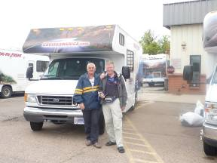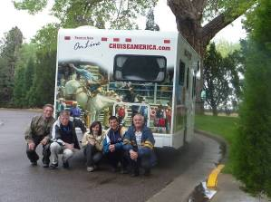
Ker smo imeli prazen hladilnik je bilo treba najprej napolniti zaloge. Ustavili smo se v veleblagovnici Wallmart in se dodobra založili. Ta veleblagovnica je bila vseskozi naša najbolj zvesta spremljevalka in mesto ugodnega nakupa hkrati pa pogosto tudi zastonj prenočišče, saj vodstvo te veleblagovnice dovoli voznikom tovornjakov in turistom v avtodomih, da brezplačno prenočujejo na njihovem parkirišču.
Po obedu smo nadaljevali pot proti COLORADO SPRINGS –u. Po cesti št. 25, pri MANITOU SPRINGSU se odcepimo na stransko cesto št. 115 in prispemo do PENROSE. Nekaj kilometrov pred CANYON CITY zavijemo na cesto št. 50. Naredili smo krajši postanek v Canyon City – ju. To področje je bilo svojčas najbolj bogato nahajališče zlata. Še danes je ob reki Arcansas ostalo na ozkotirni železnici nepregledno število vagonov iz 19. stoletja, v spomin na številne priseljence, ki so ob gradnji te železnice in pri delu v rudnikih zlata, izgubili življenje. Pot nas je naprej vodila ob lepi in zanimivi, 3 km dolgi soteski, ob reki Arkansas, do SALIDE in pred veleblagovnico Wallmart prenočili.

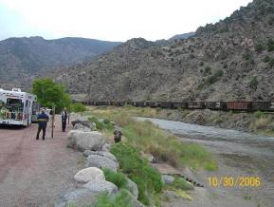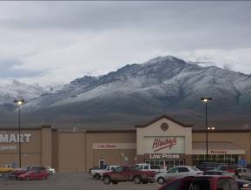

2. DAN – 19. maj 2011
Vstali smo zgodaj in že okrog 7.30 odrinili proti vznožju ROCKY MOUNTAINS, skozi PONCHA SPRINGS po cesti št. 50 čez MONARCH PASS (3457 m n.m. – 11.372 feet). Vreme ni bilo prijazno, saj je celo snežilo in bilo zelo hladno. Ko smo prečkali prelaz smo si ogledovali smučišča nato pa smo se spustili v dolino na Pacifiško stran gorovja Rocky mountains, proti GUNNISONU po cesti št. 50.
Zanimiva pokrajina z ranči in živino, ki se v čredah pase po prostranih travnikih, ki so komaj začeli zeleneti. V tem času je bil po gorah še sneg in drevje še golo. Najbolj pogosta sorta živine je tu BLUE MESSA. MESSA je španski izraz za mizo. To področje je zelo bogato z vodo, ki omogoča živinorejo. Celo južnoameriške lame je moč videti tu. To je področje WESTEN HORRIZONT RESORT, center ameriškega zahoda.

Z Gunnisona smo nadaljevali pot mimo BLUE MESSA RESORT proti MONTROSE, skozi BLACK CANYON, z izredno lepo sotesko. To je bila tipična ameriška pokrajina zvezne države COLORADO. Med potjo nas vseskozi po malem spremljajo snežne plohe. To področje je v glavnem poraslo s topolom (aspen), ki v jesenskem času postreže s prečudovitimi živimi barvami. Pogled nam seže na BLACK CANYON NACIONAL PARK in na njegove vrhove nežno posute s snegom.
Za nekaj minut smo se ustavili v kraju MONTROSE, kjer smo si ogledali muzej na prostem, tipične stavbe gorskega mesteca ter kmečko orodje, ki so ga uporabljali v 19. stoletju. Nato smo nadaljevali pot proti severu, proti MOABU, skozi mestece DELTA in naprej do GRAND JUNCTION, še vedno po c. št. 50.

V daljavi smo opazovali gore z ravnimi vrhovi (messa) in dolge ravne ceste, vmes pa ranči in živina – tipična indijanska pokrajina – MESSA COUNTRY. Nekoč je bila to dolina polna bizonov, ki so se pasli v ogromnih čredah. S prihodom belega človeka se je začelo načrtno iztrebljanje te, za indijance svete, živali.
Hitrost vožnje je tu omejena na 65 milj/h (pribl. 100 km/h). Vozili smo se na nadmorski višini okrog 1400 m. Kljub temu, da je promet dokaj redek nikomur ne pade na pamet, da bi prekoračil hitrost. Posebna zanimivost ameriških cest so kamioni, ki so prava paša za oči.

Po nekaj kilometrih z GRAND JUNCTION –a smo prestopili mejo, ki deli zvezni državi COLORADO in UTAH. Pri CISCU zapeljemo na c. št. 128. Cilj tega dne je bil doseči ARCHES NATIONAL PARK. Pred vstopom v park nas vzdolž reke COLORADO pozdravi čudovita rdeča pokrajina s hitro vzpenjajočimi se in odsekanimi vrhovi. Pokrajino je skozi tisočletja oblikoval veter, mraz, vročina, sneg, temperaturne spremembe,…nadmorska višina je tu okoli 1200 m. Ko smo dosegli naš današnji cilj smo se stacionirali v campu pred parkom (RV PARK). Camp zelo urejen in čist, ponuja vse kar potrebuješ za ceno 55 dolarjev na avtodom.

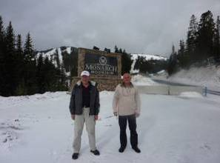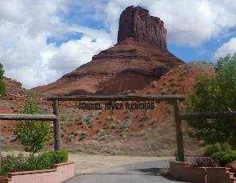

3. DAN – 20. maj 2011
Zbudili smo se v oblačen dan, malo smo bili žalostni, da nam ne bo uspelo narediti prav lepih posnetkov kot smo pričakovali, a bili smo lahko veseli, da vsaj ni deževalo. Pri vstopu v park ARCHES smo kupili karto za vse nacionalne parke (ACCESS PASS), ki nas je stala 80 dolarjev na avtodom. Zopet smo se dvignili na višino 1400 m n.m.
Park je znan po več kot 2000 skalnatih obokih, po katerih je park dobil ime. Pogled na širno pokrajino, da ti jemlje dih. Z besedami se ne da opisati teh stvaritev narave, to moraš preprosto videti. Narava je tu postavila spomenike, ki jih je človek poimenoval po njemu znanih likih, npr. sodna palača, trije kralji, stražar, tri čenče… Med temi spomeniki so speljane zelo lepo urejene pešpoti, ob poti pa opozorilne table, ki obiskovalce pozivajo k varovanju narave, ter njenih prebivalcev. Izredno prijazni rangerji so vseskozi prisotni v parkih in morebitne kršitelje obzirno opozarjajo na nepravilnosti. Tu smo se zadržali kar nekaj ur, nato pa smo se spustili v dolino proti našemu naslednjemu cilju – BRYCE CANYON.
Pri CRESCENT JUNCTION zapeljemo na c. št. 25 in po nekaj kilometrih z GREEN RIVER – ja na c. št. 24 skozi SAN RAFAEL DESERT do kraja HANKSVILLE in dalje do TORREY – ja, tu se odcepimo na c. št. 12 do ESCALANTE – ja. Med potjo smo videli vse kar je bilo možno: puščavo, prerijo, gozdove, prelaze na 3000 m n.m., sneg, številne gozdne živali, pa spet sneg, živino, ranče, dolge dolge ceste, ki jim ni videti konca. Izredno slikovita pokrajina, lahko bi rekli, da se na vsakih 20 km odpre povsem nov svet. V Escalanteju, na nadmorski višini našega Triglava smo našli majhen RV PARK, kjer se ustavimo in si pripravimo dobro večerjo, saj smo bili že pošteno lačni. Camp nas je stal 30 dolarjev.
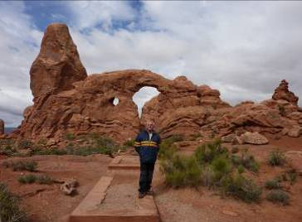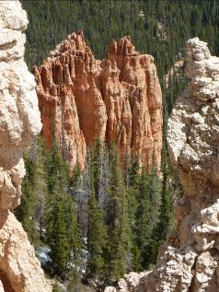
4. DAN – 21. maj 2011
Po zajtrku nadaljujemo pot proti CANNONVILLE – u, dvignemo se na 2640 m n. m. in prispemo v BRYCE CANYON NACIONAL PARK. Ime je dobil po mormonu Bryce – u, ki je ustanovil mestece TROPICAL. Do točke ogleda smo se vozili skozi prostrane gozdove , ki jih je na večih mestih prizadel požar.
Park je zopet nekaj posebnega, rdečkasto oranžni skalnati stolpiči segajo kilometre daleč, na dnu soteske pa so speljane pešpoti za trekking in ježo. Obiskali smo vse možne razgledne točke, saj smo hoteli videti čim več.
Iz parka smo nadaljevali vožnjo po c. št. 12 do križišča kjer smo zavili na c. št. 89 proti ORDERVILLE – u. Med vožnjo smo ves čas klepetali in spregledali napis ime kraja skozi katerega smo se peljali, zato smo se odločili, da vprašamo policista, ki je sedel v avtu parkiranem ob cesti. Ustavimo in pošljemo Vinka naj vpraša policista za ime kraja, ki smo ga iskali. Vinko skoči iz avta in zaverovan v zemljevid pred sabo pristopi do policijskega avtomobila in reče: »Excuse me shariff! Can you tell me …!«, potem pa utihne saj ugotovi, da se oseba za volanom ne odziva, saj je ogovarjal lutko. Smeha ni bilo konca!!!
Ko končno prispemo v Orderville najdemo trgovino in nabavimo živež, ki ga nam je že zmanjkovalo nato pa najdemo camp kjer prenočimo (20 dolarjev na avto).

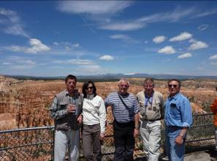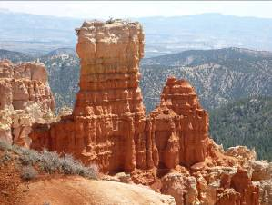
5. DAN – 22.maj 2011
Današnji plan je bil ogled ZION PARKA. Pot nas je vodila skozi 1,6 milje dolg ozek tunel, za katerega smo morali doplačati 15 dolarjev, saj smo šli sami skozenj. Tudi ta park je svojevrstna znamenitost, najlepši del, ki smo si ga hoteli ogledati, pa je zahteval posebnega vodiča, saj obiskovalci sami ne smejo hoditi po tem predelu, ker je baje nevarno. Zato smo to misel opustili in nadaljevali pot. Ker je bil naš avto zelo žejen, njegova poraba na 100 km je bila do 28 l, smo se ustavili v turističnem mestecu na bencinski črpalki, da bi dolili gorivo. Nakar uslužbenec ugotovi, da ima naš avto zelo slabe gume in da jih bo potrebno zamenjati. Seveda smo se v trenutku strinjali, saj so gume osnova naše varnosti. Vse kar je bilo potrebno storiti glede tega je uredil uslužbenec sam, poklical je na sedež podjetja kjer smo najeli avtodom in se z njimi dogovoril glede plačila. Vse skupaj nam je vzelo uro časa, ki smo ga s pridom izkoristili za ogled mesteca in nakup spominkov.
Nato smo še vedno po c. št. 89 nadaljevali po proti FREDONIA –i, kjer smo prečkali mejo med zveznima državama UTAH IN ARIZONO, dalje skozi indijanske prerije do JACOB LAKE – a. To je področje Navajo indijancev.
Naš nasledni cilj tega dne je ogled GRAND CANYONA. Po c. št. 67 smo se peljali čez KAIBAB PLATEAU do NORTH RIM – a, na 2670 m n.m. zopet skozi prostrane gozdove. Žal smo ponovno opazovali ogromne površine gozda poškodovanega od požara.
Ko smo prispeli do North Rima, smo polni pričakovanj pohiteli do razglednih točk te svetovne znamenitosti in ni nas razočarala. Kanjon je ustvarila reka Colorado na severu Ariozone in zajema 5000 kvadratnih km, to je nekaj več kot petino naše Slovenije. Dolg je okoli 446 km in širok od 0,5 do 29 km, doseže pa globino do 1600 m. Pogled na širino tega kanjona- nepopisna lepota, neizmerna širina, fascinanten razgled, igra barv, svetlobe... in ponovno…to moraš doživeti. V tej neizmerni širini se človek počuti tako majhnega. Pri vsem tem pa Američani zelo dobro vejo kam postaviti razgledne točke, do koder vodijo zelo lepo urejene poti. Poleg tega pa še zelo privlačno apartmajsko naselje, s čudovitim pogledom na sotesko, lepšega kraja za počitnice si ne moreš omisliti. Tu se nam je Vinko malo izgubil in poskrbel za visok pritisk, saj nas je vse kar zaskrbelo, da ni kam padel. Na srečo je samo malo zgrešil smer. Kmalu smo se našli in nadaljevali pot.
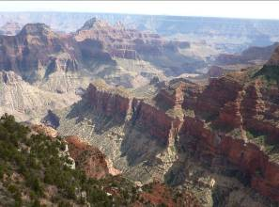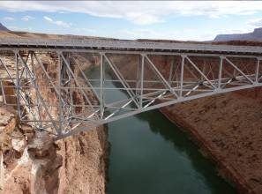

Nato nas je pot vodila dalje skozi stepasto pokrajino Navajo indijancev. Prečkali smo reko Colorado, prelepo sotesko sta povezovala dva mostova, en za promet in drugi za pešce, turiste, ki se ustavljajo in fotografirajo to atrakcijo.
Hoteli smo doseči še en cilj HORSE SHOE BAND. Po c. št. 89 od Jacob lake –a proti MARBLE CANYON – u in nato dalje proti mestu PAGE pri POWELL LAKE – u. Pred mesom Page je vodil odcep na L, označba ki jo zelo hitro lahko zgrešiš če nisi pazljiv. Označeno je zelo slabo za tako veliko atrakcijo. Od parkirišča do razgledne točke vodi 1,5 km dolga peščena peš pot. Ko prispemo do HORSE SHOE BANDA nam je zaprlo sapo. To je veliki meander (rečna okljuka) reke Colorado. Še ena prečudovita stvaritev narave. Kar nismo se mogli odtrgati od tega krasnega pogleda, a ker je bila ura že kar pozna, smo morali poiskati prenočišče. Namenili smo se v mesto PAGE v bližini in našli veleblagovnico Wallmart, ki je bila to noč naše zatočišče.
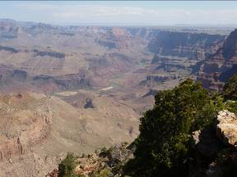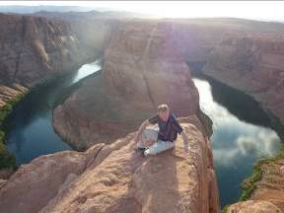

6. DAN - 23. maj 2011
Naš prvi cilj tega dne je bil GRAND CANYON VILLAGE, po c. št. 89 do CAMERONA, kjer se odcepimo na c. št. 64. Še vedno smo bili v področju Navajo indijancev. V Grand Canyon Village –u smo nakupili nekaj spominkov, napisali nekaj razglednic s pozdravi domačim nato pa smo se odpeljali proti LAS VEGASU. Čakala nas je tri urna vožnja skozi VALLE, naprej po c. št. 64 do WILLIAMS – a, kjer smo prišli na c. št. 40 do KINGMAN – a, tam pa na c. št. 93 do primernega mesta za kampiranje.
50 milj pred Las Vegasom smo prečkali mejo med zveznima državama ARIZONA in NEVADA, pri HOOVER DAM – u, kjer je zajezena reka Colorado. Elektrika, ki se pridobi tu, se skoraj v celoti porabi za Las Vegas.
V Las Vegas smo prispeli proti večeru. Za nami je do sedaj že 2578 km. Stacioniramo se v RV PARKU, povečerjamo in se nato s TAXI – jem odpeljemo v mesto, doživet nočno življenje LAS VEGASA. Taxist nam je zaračunal 40 dolarjev vožnjo do mesta.
Las Vegas (iz španščine, pomeni Travniki) je največje mesto v ameriški zvezni državi Nevada ter svetovno znano središče iger na srečo, nakupovanja, vrhunskih restavracij in zabave. Predvsem slovi po številnih igralnicah in zabavno-turističnih dejavnostih, zaradi česar si je nadel vzdevek Svetovna prestolnica zabave.
Las Vegas je bil ustanovljen leta 1905, od leta 1911 ima uradno status mesta. Prebivalstvo je raslo hitro in do konca 20. stoletja je postal največje ameriško mesto, ustanovljeno v 20. stoletju. V mestu so dovoljene številne oblike prostitucije in pornografskih dejavnosti, kar mu je prislužilo vzdevek Grešno mesto. Zaradi svojega slovesa je Las Vegas priljubljeno prizorišče filmov in televizijskih oddaj.
Mesto je polno svetlobnih napisov in zaslonov, predvsem v tako imenovanem lasvegaškem pasu, dobrih šest kilometrov dolgi aveniji z največjo koncentracijo igralniških in hotelskih dejavnosti. Gledano iz vesolja je velemestno območje Las Vegasa najsvetlejše na zemlji.
Kljub svojemu slovesu postaja Las Vegas vedno bolj izrazito mesto upokojencev in družin in ima nekaj manj kot 600.000 prebivalcev.

LAS VEGAS je »mesto, ki nikoli ne spi«. Leži na 550 m n.m. Igralnica zraven igralnice, glasba vsepovsod, v vsakem lokalu drugačen slog, vse svetovne znamenitosti v malem, prodajalke ljubezni na vsakem koraku, tisoče raznobarvnih luči, ki dajo mestu svoj čar, številni turisti željni zabave in igralniške sreče, razni showi, poulični umetniki, nastopi znanih glasbenikov, številne trgovine,…ni da ni. Vztrajali smo do pol tretje zjutraj potem pa smo omagali in najeli taxi. Prijazna taxistka nas je po najkrajši poti peljala do našega campa in nam zaračunala 25 dolarjev, veliko ceneje kot prvi taxist, ki nas je peljal v mesto očitno po daljši poti.

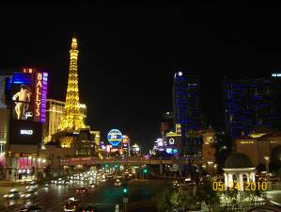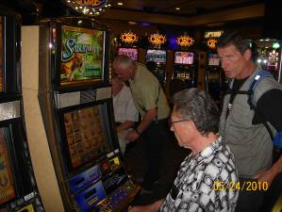
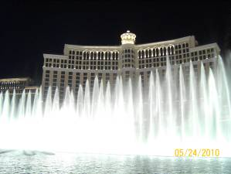
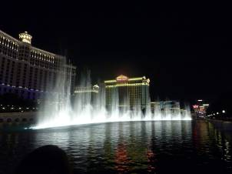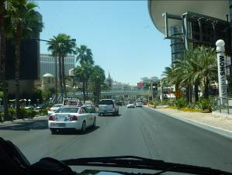
7. DAN – 24. maj 2011
Današnja noč je bila kratka, spali smo malo a dobro. Pred odhodom smo domačim poslali nekaj sporočil preko računalnika nato pa smo se odpeljali na panoramsko vožnjo po LAS VEGASU. Pri STATELANE smo prečkali mejo med zveznima državama NEVADA in CALIFORNIA, potem pa dalje po c. št. 15 skozi MOJAVE DESERT do BARSTOW – a. Ob dolgi, dolgi cesti nas je spremljala puščava porasla s kaktusi ter redkimi šopi trave in nizkimi grmički. Temperatura se je tu dvignila krepko čez 30 stopinj. Nato se odcepimo na c. št. 58 in do mesteca MOJAVE je bila kar mučna vožnja.
Čez nekaj kilometrov pa se je začela pokrajina spreminjati v bolj prijazno, zeleno in hribovito. To področje je zelo vetrovno, zato so pobočja in vrhovi gričev polna vetrnic za izkoriščanje energije vetra. Proti BAKERSFIELDU se je odprl pogled na nasade pomaranč, breskev, nektarin, avokada in vinske trte.
Ta dan je bilo za nami okrog 500 km poti. Naš avto je bil kar žejen, saj mu skoraj vsak dan dolijamo gorivo, od 24 – 30 galon bencina. Skupaj je za nami že 3170 km. Prenočišče smo našli v mestu TRIPTON.
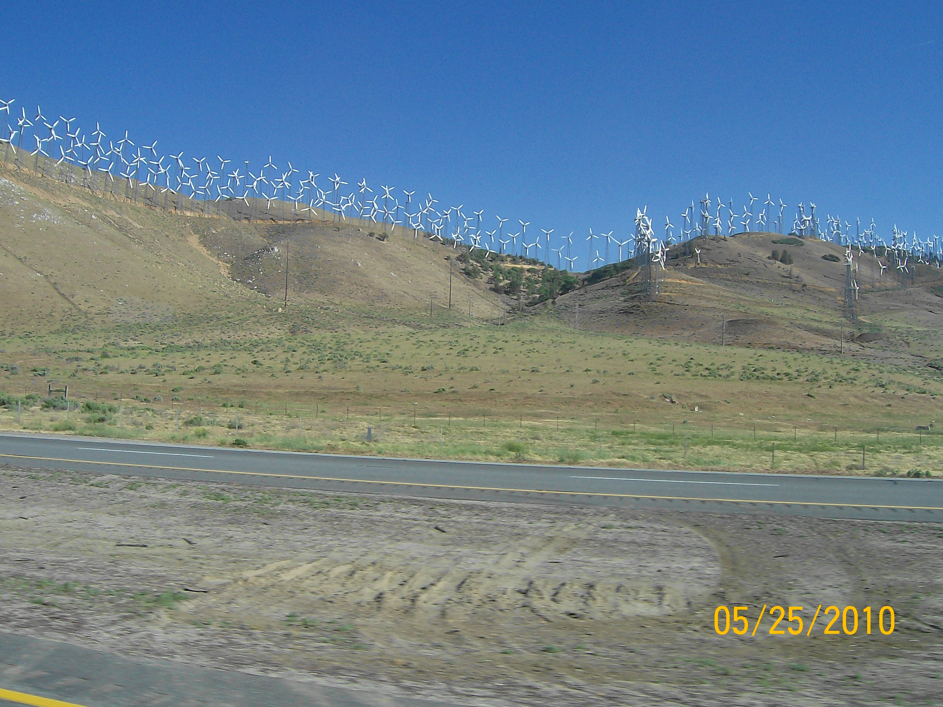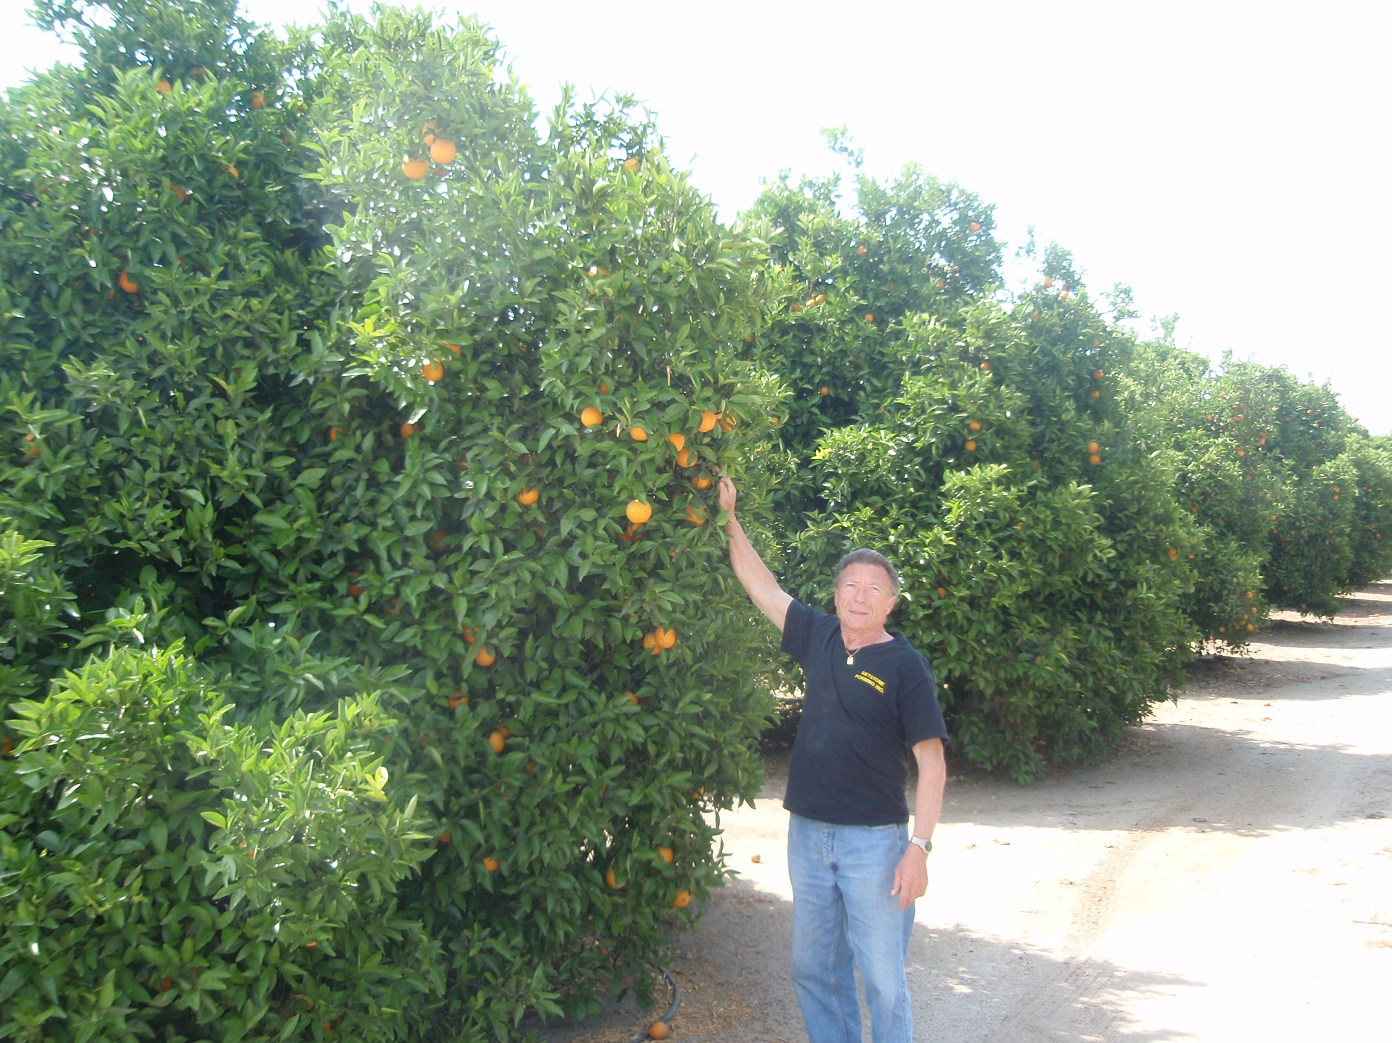
8. DAN – 25. maj 2011
Zjutraj nadaljujemo pot po c. št. 65. Do SEQUOIA PARKA IN KINGS CANYONA nas loči 50 milj poti proti severu. Med vožnjo smo opazovali slikovito naravo kalifornijske pokrajine. Zopet osupljiv pogled na tisoče in tisoče vetrnic ter prostrane plantaže citrusov, jagod, brekev, …Ko smo se peljali mimo nasada pomaranč so nas zreli sadeži kar vabili, da jih oberemo. Nekaj smo jih pobrali po tleh, nekaj utrgali z dreves in okušali pristen okus kalifornijske pomaranče, kakršnega pri nad doma ne moreš biti deležen.
Ob vznožju gorske ceste smo naleteli na jezero. Kljub temu, da je imelo 18 stopinj se je Danilo odločil, da v njem zaplava. Tu smo srečali prijaznega domačina, ki je prišel k jezeru ribarit in nam povedal, kaj je najlepše videti v parku. Povzpeli smo se zopet na 2000 m n. m. V tem času so bile reke polne vode, saj je bilo snega po gorah še kar nekaj. Po uri vožnje od vstopa v park smo prispeli do jame, ki smo si jo ogledali z vodičem (15 dolarjev na osebo). Jama je bila podobna naši Postojnski jami, a močno pomanjšana. Do jame je vodila 15 min dolga pešpot, ogled sam pa je trajal 45 min.
Sequoia park obsega 1629 kv. km in obsega gorski svet na Z strani gorovja Sierra Nevada. Nadaljevali smo pot do GIANT FORREST – a, ki nam je postregel s prekrasnim pogledom na ogromna prastara drevesa – sequoije. Najbolj mogočno je bilo največje drevo na svetu – GENERAL SHERMAN, ki je visoko 83,8 m (kot desetnadstropna hiša), staro je 2200 let, njegova naječja veja ima več kot 2 m premera. Lahko pa doseže velikost tudi do 98 m.
Sekuoia je prazgodovinski iglavec, rečejo mu tudi mamutovec ali živi fosil.Ta drevesa dočakajo tako visoko starost, od 2000 do 3500 let, ker so izredno odporna na bolezni in tudi ogenj jim ne pride do živega, ogenj lahko uniči le seme sequoie. Odmrejo takrat če se prevrnejo, prevrnejo pa se zaradi šibkih korenin in premalo vlage. Korenine segajo največ 2 m globoko. Semena proizvajajo storži, traja pa 20 let da se odprejo in spustijo semena. Prvi storži pa zrastejo šele, ko je rastlina stara 70 let.
Ta drevesa so danes zaščitena, njihov obstoj je ogrozil človek, ker je sequoie sekal zaradi ogromnih količin kakovostnega lesa.

Gozd nudi domovanje številnim živalim, med katerimi so tudi različni glodalci, npr. chipmanky (kanadski izraz) oz. chikery po ameriško. Na vsak način sem hotela enega ujeti v objektiv, a so bili prehitri.
Na poti v dolino nam je pot prečkala medvedka z dvema mladičema. V dolini pa nas je čakal RV PARK, kjer smo prenočili (32 dolarjev). Kar precej smo se spustili in sicer na 300 m n. m.
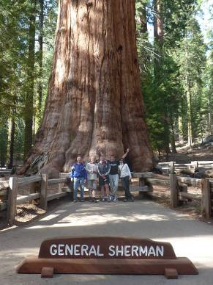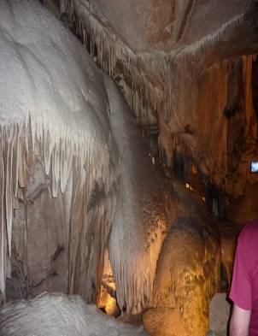

9. DAN – 26. maj 2011
Nadaljujemo vožnjo po c. št. 180 do mesta FRESNO, od tu dalje pa po c. št. 41 proti YOSEMITE NACIONAL PARK. Ob poti nasadi, nasadi in še enkrat nasadi raznovrstnega sadja in vinske trte. Pomaranče so ležale kar po tleh, mi pa smo jih požirali z očmi in sline so se nam cedile.
Iz 300 smo se zopet dvignili na 2000 m n. m. v NACIONAL PARK YOSEMITE, ki se razteza na več kot 3000 kv. km znotraj gorovja Sierra Nevada in je med najstarejšimi nacionalnimi parki v Ameriki. Ob 2 milje dolgi pešpoti smo si zopet ogledovali mogočne sequoije. Zdelo se nam je, da jih je še več in, da so še bolj mogočne kot v giant forrestu.
Za tem smo se spustili v YOSEMITE VALLEY, kjer nam je narava postregla na prečudovitim razgledom na številne slapove, strme vrhove ter mogočno steno EL CAPITAN, ki velja za največjo granitno skalo na svetu, visoko 2308 m, saj privablja alpiniste z vsega sveta, ter živahno reko YOSEMITE, pomirjujoče zelene travnike in borove gozdove. Vreme nam je bilo zadnje dneve kar naklonjeno.
Na vsake toliko časa pa se nam zgodi kaj, zaradi česar naraste adrenalin. Tokrat je Danilo pozabil kamero v Visitor centru, na katero se je spomnil šele ko smo prišli do avta. Ko sta z Vinkom pritekla tja je bil center že zaprt, kamero pa je bilo moč videti na pultu. Prijazna rangerka se je potrudila in našla ključ od vhodnih vrat in kamera je bila zopet na varnem. Vinko je dejal da nas indijanski bog Manitou spremlja na naši poti. Kot kaže je imel z nami polne roke dela.

S težkim srcem smo zapustili park, saj smo hoteli v kampu prespati, a čeprav ni bil višek sezone, je bila potrebna rezervacija za mesto v campu, sicer prenočišča tu ne dobiš. Zato smo morali zapustiti park in si najti mesto za spanje zunaj parka. Med vožnjo do tja smo uživali ob pogledu na prostrane gozdove, vsake toliko časa pa je cesto prečkal trop jelenov in srn, pa tudi kakšna lisica.
Ta dan so se kilometri ustavili pri številki 3305.
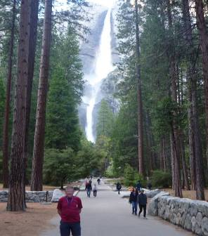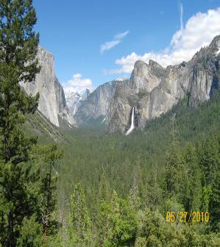

10. DAN – 27. maj 2011
Prenočevali smo blizu mesteca GROVELAND, nato pa smo po zajtku odrinili proti SAN FRANCISCU, skozi OAKEDALE po c. št. 120. Tu smo zopet morali napojiti naš avto, saj smo se vozili le še na hlape. Bencin se iz kraja v kraj draži, ta dan smo za galono odšteli že 3,89 dolarja, v Yosemite parku smo videli že ceno 4,80 dolarja. Tudi domačini se čudijo takim cenam bencina saj so bili vedno vajeni nizkih cen goriva.
Preden smo vstopili v SAN FRANCISCO, smo nakupili živež, nato pa odrinili proti mestu. Peljali smo se čez most San Francisco Oakland Bay (mostnina nas je stala 4 dolarje, ki jo plačaš pred vstopom v mesto, pri izstopu ni plačila) in vstopili v mesto s 850 000 prebivalci. Ko smo iskali RV PARK smo se kar nekaj časa vozili po, za San Francisco značilnih, strmih ulicah in vmes spraševali ljudi, kje bi bil kakšen RV PARK. Najbolj zanesljivo informacijo smo dobili od taxista. Končno smo ga našli poleg ogromnega stadiona za ameriški nogomet.
Po večerji smo se s taxijem odpeljali na ogled mesta. Vožnja tja in nazaj nas je stala 45 dolarjev (20 + 25). Za to mesto je značilno, da se v enem dnevu izmenjajo vsi letni časi. Nek domačin je dejal, da je ta dan še zelo lepo vreme za San Francisco.
Mesto, ki leži na 13 m n. m., je zelo čisto in lepo, največja atrakcija pa so strme ulice in prometna ureditev v križiščih brez semaforjev, prednost ima namreč tisti, ki prvi pride v križišče.
Nedaleč od obale leži otok na katerem je bil sloviti zapor Alcatraz, ki je slovel kot najbolj zastražen in iz katerega ni bilo mogoče pobegniti. Danes je v njem le še muzej, saj so ga l. 1963 zaprli.
Nahajamo se v pacifiškem časovnem pasu, kar pomeni 9 urno časovno razliko.
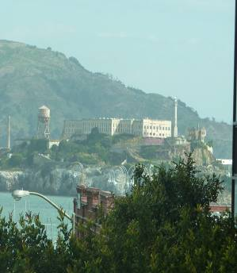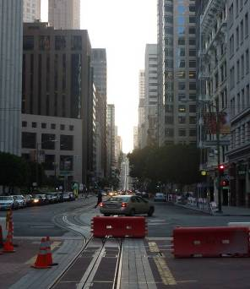

11. DAN – 28. maj 2011
Zjutraj se še malo zadržimo na pacifiški obali, si ogledujemo trgovinice in nakupimo nekaj spominkov nato pa se odpravimo dalje. »Ančka« je res zlata vredna, brez garmina bi se po mestu kot je ta, pošteno lovili, zato vsa čast tistemu ki ga je izumil.
V San Franciscu je sedem mostov, najbolj znan pa je sloviti viseči most GOLDEN GATE BRIDGE. Zgrajen je bil l. 1937 in je dolg 2737 m. Pogled nanj je res veličasten. Ena splošno znana zanimivost: Golden Gate je tako velik, da ga barvajo ves čas. Res pa je, da ni največji in ne najdaljši. Nato smo prečkali še most RICHMOND SAN RAFAEL in nato še enega do celine.
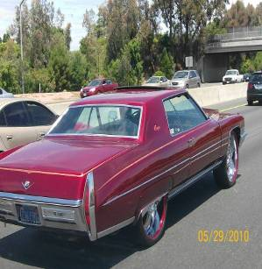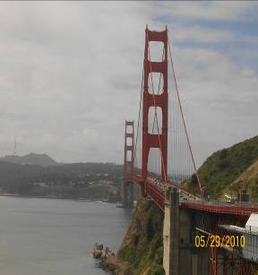
Vožnjo nadaljujemo po c. št. 80 do SACRAMENTA. Promet je bil tu zelo gost. Vreme se je pošteno skisalo, ves čas nas je po malem spremljal dež in bilo je dokaj hladno. Dalje se še vedno vozimo po c. št. 80 proti RENU. Okrog 40 milj pred Renom se povzpnemo na 2355 m visok DONNER PASS, ki nam ni prizanašal z močnim sneženjem. Sneg se je že oprijemal cestišča in vetrobranskega stekla, pred nami pa je peljalo vozilo zimske službe.
20 milj pred Renom smo prečkali mejo med CALIFORNIO in NEVADO. Sneg nas še vedno spremlja a počasi ponehuje. Vozimo se ob reki Truckee river.
RENO je drugo najbolj znano igralniško mesto takoj za Las Vegasom, kamor se hodijo zabavat znane filmske zvezde.
Iz Rena se je promet počasi zredčil, pa tudi vreme se je umirilo. Ker je bilo treba dotočit gorivo, smo se ustavili na prvem bencinskem servisu čez mejo in ugotovili, da je cena bencina zopet padla, kar je pomenilo, da je v Californiji bencin najdražji.
Naše potovanje se je ta dan zaključilo v mestecu WINNEMUCCA pred veleblagovnico Wallmart.

12. DAN – 29. maj 2011
Zjutraj smo se zbudili pri temperaturi 0 stopinj. Gore so bile lepo pobeljene z novo zapadlim snegom.
Nadaljevali smo pot po c. št. 80 proti SALT LAKE CITY, do koder nas loči 550 km. V WENDOVRU, kjer je meja med zveznima državama NEVADA in UTAH, smo dolili bencin, nato pa še 170 km ceste skozi GREAT SALT LAKE DESERT. Bolj puste pokrajine vso pot do sedaj še nismo doživeli. Sem in tja šopki trave, ostalo pa slana mivka kamor ti seže oko. Pa doooolga, ravna cesta, ki rada uspava voznike, zato so ob cesti dokaj pogosto postavljeni znaki z opozorili »WACH THE SLEEPY DRIVERS«. Zaradi take ceste se pogosto zgodi, da kdo zaspi za volanom in se zapelje s ceste, na srečo v mivko, zato smo na večih mestih opazili sledi avtomobilskih gum. Svoje verjetno naredi še tako vreme, kot smo ga doživljali med vožnjo, ves čas je namreč po malem deževalo, in pusta sivina, ki je vztrajno objemala pokrajino.
Naposled smo prispeli v mesto SALT LAKE CITY, glavno mesto zvezne države UTAH, ki so ga zgradili mormoni. Leži ob jezeru GREAT SALT LAKE. Oblaki so se nekoliko dvignili in tudi kakšen košček modrega neba je bilo opaziti, kar je kazalo na lepši jutrišnji dan.
Ustavili smo se v lepo urejenem RV PARKU. Nasploh so ti campi izredno lepo urejeni, vsaka parcela ima svoj priključek za vodo, elektriko in odpadno vodo, čiste sanitarije, pralnico s samopostrežnim pralnim in sušilnim strojem, internetom, kak mini bazen se v tudi najde in pa prostor za druženje ali rekreacijo. Cena se razlikuje glede na ponudbo in glede na položaj campa (v znanem nacionalnem parku je cena višja ne glede na ponudbo). Tu je bil na razpolago celo jacuzzi, ki je bil zunaj in moji sopotniki se mu niso mogli upreti, mene pa je zazeblo že ob misli, da bi slekla toplo zimsko jakno.
Časovna razlika se je zmanjšala tu za eno uro.

13.DAN – 30. maj 2011
Ta dan smo posvetili ogledu mesta, ki je leta 2002 gostilo zimske olimpijske igre v Park City- ju, kamor seže lep pogled z mesta. Nekoliko se je ogrelo, celo sonce je posijalo.
50 % prebivalcev tega mesta je mormonov, a je še vedno sedež »Cerkve Jezusa Kristusa svetih iz poslednjih dni«. Je izredno čisto in lepo urejeno mesto. Najprej smo si ogledali stavbo parlamenta, ki mogočno stoji na najvišji točki mesta, z značilno pozlačeno kupolo. Največji vtis so na nas naredile freske, ki prikazujejo ameriško zgodovino. Mesto je tudi znano pod vzdevkom Križišče zahoda, tu pa je tudi industrijsko središče bančništva.

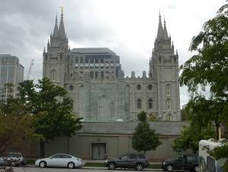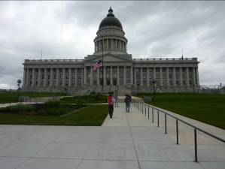
Nato je bil na vrsti TEMPEL SQUARE, center mormonske vere, ki ga sestavlja kar nekaj mogočnih, zelo lepo zgrajenih in okusno opremljenih stavb. Vsak mormon, ki ima svoj dohodek, mora prispevati 10% zaslužka za mormonsko skupnost. Mormoni so izredno prijazni in uslužni ljudje. Priletna gospa, ki nas je sprejela v njihovi kongresni stavbi, nam je zastonj razkazala prostore res lepe zgradbe, v kateri je bila l. 2002, otvoritvena in zaključna slovesnost ZOI. Ob pogledu na notranjost kongresne stavbe ti zastaja dih, kongresna dvorana, galerije s slikami, ki predstavljajo vso zgodovino mormonov in pomembnih dogodkov in oseb iz preteklosti, velike avle z vodnjaki, umetniškimi kipi, …Ta dan je bil praznik mormonov, ki ga imenujejo MEMORIAL DAY. Še bolj kot običajno ta dan posvetijo ozaveščanju ljudi o mormonski veri in njihovi zgodovini. Številne predstavnice in predstavniki (»sisters«, »brothers«), ki prihajajo iz vsega sveta in so v tej veri našle nov smisel življenja, z veseljem govorijo o smotru in poslanstvu mormonskega življenja. Hitro se nalezeš njihovega pozitivizma, od njih pa odhajaš umirjen in spokojen. Pustili smo jim svoje naslove, kamor naj bi nam poslali biblijo v slovenskem jeziku !?
Nato smo se še malo sprehodili po mestu, trgovine so bile v glavnem zaprte, ljudi po ulicah malo, sem ter tja smo srečali kakšnega klošarja.

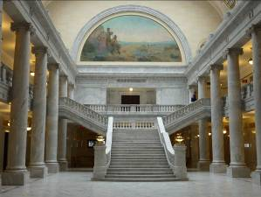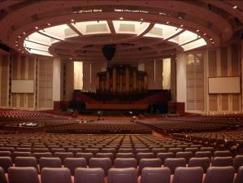

14. DAN – 31.maj 2011
Noč smo prespali zopet pred Wallmartom, zbudili smo se v jasno in mnogo toplejše jutro. Po zajtrku smo odrinili proti ANTELOPE ISLAND, po c. št. 15 proti severu. Do tja nas loči 50 km. Od obale, pri mestu SYRACUSE, do otoka vodi 6 milj dolga cesta, ki je zgrajena na nasipu. Vstopnina za v park nas je stala dodatnih 9 dolarjev, ker to ni »nacional park« pač pa »state park« in kartica za nacional parke ne velja.
Otok nudi domovanje kar nekaj vrstam živali, največja atrakcija pa so seveda antilope, ki ti pogosto prečkajo pot, in bizoni, ki se prosto pasejo po otoku. To je njihov dom in človek se mora obnašati kot obiskovalec in se obnašati po njihovih pravilih, se prilagajati njihovim navadam in življenju, to je moto vseh parkov v Ameriki, in to Američani vljudno zahtevajo od vsakega turista.
Ko smo zaokrožili po otoku smo se ustavili na veliki mivkasti plaži ob velikem slanem jezeru, iz katerega pridobivajo sol. Značilnost tega jezera je izredno visoka koncentracija soli, 12%, zato človek v vodi kar lebdi tako je gosta zato je plavati zelo težko. Najbolj pogumni so se celo namočili v jezeru, ki ni bil najbolj topel. Komarji pa so nas pikali kot za stavo.
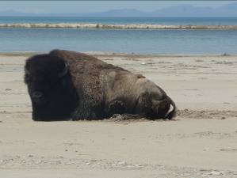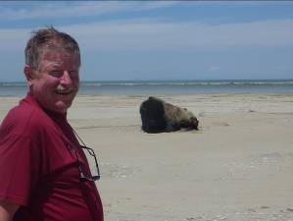
Z otoka smo nato nadaljevali pot po c. št. 15, proti NATIONAL PARK YELLOWSTONE. Do njega nas loči čez 500 km vožnje po avtocesti. Nekaj kilometrov za krajem PORTAGE zopet prečkamo mejo zveznih držav, UTAH in IDAHO. Pri MC CAMMON – u se odcepimo na c. št. 30 do LAVA HOT SPRINGS. V mestecu SODA SPRINGS, ki leži na 1920 m n. m., smo naredili postanek in opazovali umetni gejzir. Iz mesta zapeljemo na c. št. 34 do FREEDOM – a, tu zapeljemo na c. št. 89, kjer zopet prečkamo mejo, tokrat med IDAHO-m in WAYOMING-om.
Prenočišče najdemo v RV PARKU blizu SNAKE RIVER v ALPINE JN..

15. DAN – 1. junij 2011
Po hladni noči nas je zbudilo sonce, ki nam je prijazno grelo. Pozajtrkujemo, pospravimo in odrinemo dalje po c. št. 89 proti južnemu delu NATIONAL PARK YELOWSTONE, ob živahni reki SNAKE RIVER, ki nudi športne užitke kajakašem in raftarjem. Odpre se nam čudovit pogled na naravo, ki nudi odlične pogoje za življenje raznoterim živalim. Te se brez strahu gibajo po pokrajini, saj Amerika čuva divjino in njene prebivalce.
Yellowstone je največji (obsega 900 ha) in najstarejši nacionalni park na svetu. Leži v zveznih državah Wyoming, Montana in Idaho. Obsega različna manjša jezera, reke in hribovja. V parku živi na tisoče živali, črni medvedi, grizliji, kojoti, gorski levi, bizoni, losi, jeleni, volkovi, glodalci, veliko število vrst ptičev, rib.
To področje je izredno potresno dejavno, saj park leži nad vulkansko jamo s premerom 72 km in 10 km v globino. Na leto je tu več kot 200 potresov. Pravijo, da je dobro, da se energija ves čas sprošča po malem, če tega ne bi bilo, bi enkraten izbruh povzročil katastrofalne posledice za celo zemeljsko oblo.
Med potjo smo opazovali strme zasnežene gorske vrhove, med njimi je najvišji GREAT TETON PEAK, visok 4196. Ta del spominja na našo alpsko pokrajino. 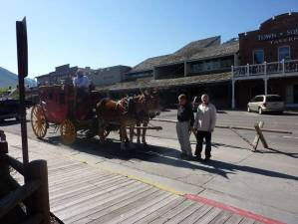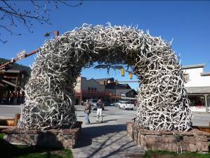

55 milj pred vstopom v park smo naredili krajši postanek v turističnem mestu JACKSON, z veliko zgodovinskega pridiha. Iz Jacksona nas je pod vodila skozi MORAN mimo JACKSON LAKE- a do W. THUMB –a. Nato smo prevozili 2518 m visok CRAIG PASS in prišli do OLD FAITHFUL GEYSIR – ja. Tu smo naredili daljši postanek in si ogledali številne aktivne gejzirje, kjer privre na plano voda iz središča zemlje, ogreta na 400 stopinj. Povzpeli smo se na bližnji hrib in opazovali območje vrelcev še od zgoraj. To je kot velik štedilnik, na katerem se v številnih loncih vedno nekaj kuha, saj voda v teh vrelcih stalno vre, ponekod kipi in se izlija v bližnje reke in potoke. V zraku pa je stalno prisoten vonj po žveplu.
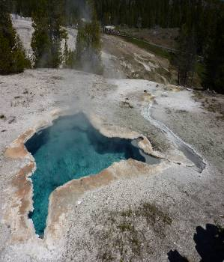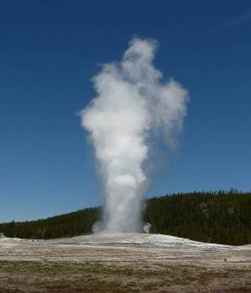
Od tu smo nadaljevali pot skozi NORRIS do MAMMOTH HOT SPRINGS-a, kjer se nahaja res velik gejzir, v velikosti olimpijskega bazena.
Proti večeru smo nameravali priti do CANYONA, pa je bila cesta zaprta, zato smo se ustavili v TOWER ROOSEVELT, kjer smo v campu našli mesto za prenočišče. Zakurili smo ogenj in se posedli okrog njega. Ko se je nočilo, je v camp prispel ranger in se pri vsakem obiskovalcu campa nekoliko zadržal. Ustavil se je tudi pri nas in nas prijazno opozoril na pravilno gašenje ognja. V pogovoru je nanesla beseda na to od kod prihajamo. Ko smo dejali, da iz Slovenije je rekel da jo pozna ter da je nedavno obiskal našo deželo, in sicer Bled. Odnesel je zelo lepe vtise iz Slovenije, dejal je tudi, da so v Sloveniji zelo prijazni ljudje.
Tudi sicer smo na našem potovanju srečali veliko ljudi, ki so poznali našo deželo, nekateri imajo sorodnike v Sloveniji, ali pa v sosednjih državah. So bili pa tudi nekateri, ki so za Slovenijo slišali prvič, ali pa so jo zamenjavali za Češko.
Za nami je bil zelo lep in sončen dan.

16. DAN – 2. junij 2011
Nedaleč od campa je bil v soteski prečudovit slap. Le dostop do njega je bil zaprt, saj je bila pot poškodovana.
Zaradi zapore ceste smo se morali vrniti po isti poti do MADISON JCT in potem po NORRIS CANYON RD, do CANYON VILLAGE, naprej mimo FISHING BRIDGE. Med Canyon Village in Fishing Bridge sta dva velika slapa na reki YELLOWSTONE RIVER, UPER in LOWER FALLS. Dalje smo se peljali mimo zamrznjenega jezera YELLOWSTONE LAKE.
Bolj smo se bližali izhodu parka bolj se je vreme kremžilo. Zopet nas je pozdravil sneg. Megla, mraz, turobno vreme in slaba vidljivost, so nas pospremili do izhoda iz parka. Nato pa se je zopet zvedrilo.
Pri MORANU zavijemo na c. št. 26. Ustavili smo se v mestecu DUBOIS, kjer smo v tipičnem Ameriškem saloonu spili pravi whiskey z dvema domačinoma, nato pa nas je zopet čakala dolga vožnja skozi prerijo. Odcepimo se na c. št. 287 proti LANDER –ju in se vozimo skozi rezervat indijancev Shoshone.
V mestecu LANDER naredimo postanek, nakupimo živež, poiščemo RV PARK pod imenom SPEČI MEDVED, skuhamo večerjo in se odpravimo k počitku.
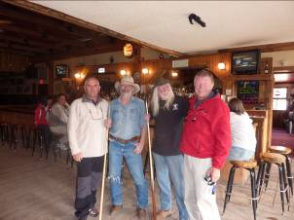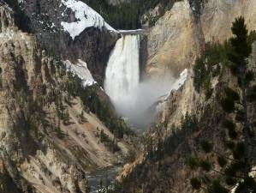
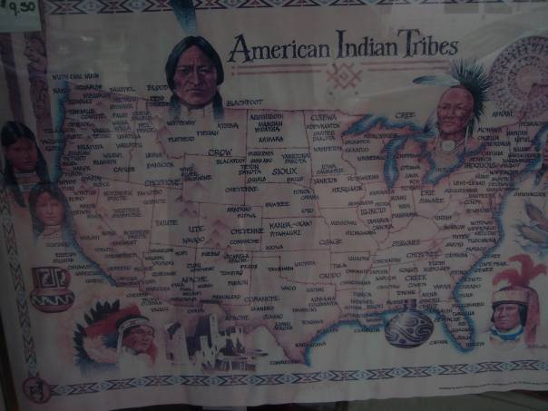

17. DAN – 3. junij 2011
Dan smo začeli z ogledom mesta, ki se zelo pozno zbuja, saj se trgovine odpirajo šele okrog 10.00 ali 11.00, nato pa nadaljujemo pot po c. št. 287. Naša naslednja destinacija je mesto CHEYENNE. Do tu nas zopet čaka dolga cesta skozi prerijo, ki ji ni videti konca in kjer se sem ter tja pase čredica goveda, videvamo pa tudi številne prerijske antilope. Vozimo se skozi GREAT DIVIDE BASIN, ki deli Ameriko na vzhod in zahod.
Pri mestu RAWLINS zapeljemo na c. št. 80 EAST proti LARAMIE. Zanimivo je to, da se še vedno vozimo po dokaj visoki nadmorski višini, na 2300m, malo gor, malo dol. Ob cesti ležijo ostanki gum težkih kamionov, ki se masovno prevažajo po ameriških cestah.
Zvezna država Wyoming je 7x večja od Slovenije, prebivalcev pa je le 500 000, menda je glav živine, ki se pase po prerijah več kot ljudi.
Končno prispemo v mesto CHEYENNE, ki je dobilo ime po Indijancih plemena Cheyenne. To je bilo zadnje indijansko pleme, ki se je borilo proti kavbojem, preden so jih le ti pregnali v rezervate, v področja, kjer so zelo težki pogoji za življenje.. Ena od zanimivosti je tudi banka WELLS FARGO, ki je ena najstarejših bank v Ameriki. Tu se nahaja tudi slovita firma WRANGLER, glavni proizvajalec kavbojske opreme.
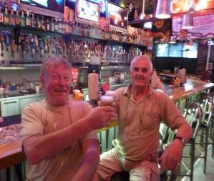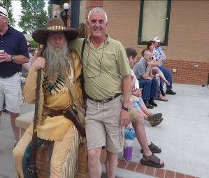
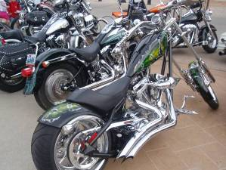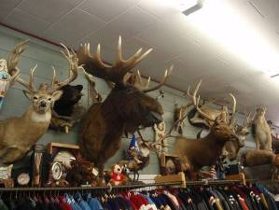

18. DAN – 4.junij 2011
Noč smo prespali pred supermarketom Wallmart, nato pa smo si še malo ogledali mesto z zelo pestro zgodovino ameriškega zahoda. Ogledali smo si muzej indijanske in kavbojske kulture in o prodiranju belega človeka na zahod. Nato smo se še malo sprehodili po mestnih ulicah in nakupili nekaj spominkov, potem pa se odpeljali nekaj kilometrov bliže Denverju po c. št. 25. Zopet smo prespali pred Wallmartom. Nedaleč od supermarketa se je nahajal zanimiv muzej na prostem. Raznorazne skulpture iz odpadnega železa in avtomobilskih delov in delov tovornjakov. Človek, ki je to ustvarjal, je svoje delo posvetil svoji ženi, njegovi izdelki pa so zrcalo neverjetne kreativnosti in ustvarjalnosti, razne podobe iz rastlinskega sveta, človeške in živalske podobe, stoj in se čudi, kaj vse je sposobna ustvariti človeška roka in njegova domišljija.
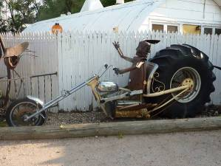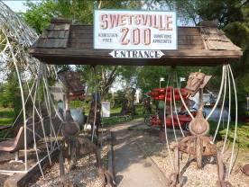

19. DAN – 5. junij 2011
Naše potovanje se počasi zaključuje, ostalo nam je še slabih 100 km do DENVER - ja. Ko smo prispeli do mesta oz. predmestja, smo poiskali najprej RV PARK. Čas je že bil, da smo počasi mislili na odhod, zato je bilo treba začeti pripravljati prtljago.
Za kosilo smo pospravili zaloge, nato pa smo se odpravili z avtobusom na ogled mesta.
Denver je s 600 000 prebivalci, glavno in največje mesto države Colorado. Najbolj zanimiv del je bila 5 km dolga nakupovalna ulica, po kateri vozi avtobus od trgovine do trgovine. Za druga vozila je promet prepovedan. To je zelo živahna ulica s številnimi trgovinicami in nakupovalnimi centri, kavarnami z živo glasbo, raznimi lokali, restavracijami. Tudi na pločnikih se vedno kaj dogaja, trenutno je bilo postavljenih kar nekaj klavirjev, pobarvanih z živimi barvami in če si znal zaigrati nanj, si mirne duše sedel in muziciral. Manjkalo ni tudi pouličnih glasbenikov, kakšen posebnež se oblekel v pisan kostum in zabaval mimoidoče. Ta dan se je dogajal v parku semenj, kjer je bilo zelo živahno, razne stojnice s hrano in pijačo, izdelki domače obrti, razni showi, nastopi glasbenih skupin,…
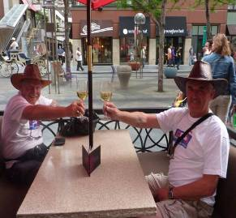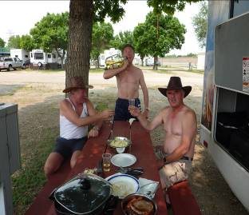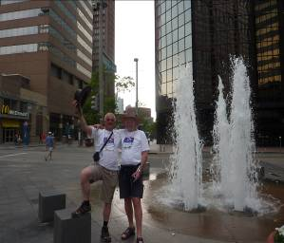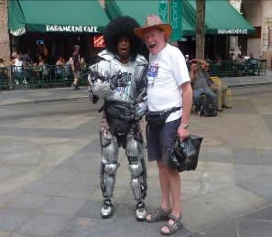
Dan se je hitro prevesil v večer in počasi smo se odpravili zopet z avtobusom nazaj proti našemu avtu. Malo poklepetamo potem pa ležemo k počitku.

20. DAN – 6.junij 2011
Današnji dan je bil namenjen pospravljanju avta in pripravljanju prtljage. Avto je bilo potrebno za silo pomesti, za silo očistiti notranjost, izprazniti hladilnik in omarice, izprazniti rezervoar z odpadno vodo, naliti vodo, napolniti rezervoar z bencinom, napolniti plin ter ga v takem stanju vrniti na sedež podjetja, ki oddaja avtodome (CRUISE AMERICA).
Preden smo vrnili avtodom smo najprej poiskali prenočišče, in sicer zopet v hotelu La Quinta Inn, ki je bil oddaljen od letališča 30 km. Ker sta imela Zdenko in Franci polet iz letališča v Denverju zelo zgodaj, se jima ni splačalo najemati sobe, pač pa sta se bolj pozno zvečer odpravila kar na letališče in tam malo podremala. Ostali pa smo prespali v hotelu.

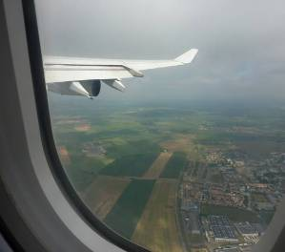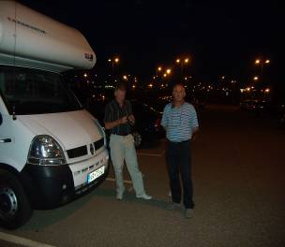

21. DAN – 7. junij 2011
Zjutraj, okrog 9.00, smo se s taxijem odpravili na letališče. Na hitro se posloviva od Vinka in nato do CHECK INN. Ker sva imela tretjo prtljago, sva morala doplačati 50 dolarjev. Letališki delavci so zelo striktni in se strogo držijo pravil. Kovček, ki gre med prtljago ne sme presegati teže 20 kg, lahko presega, a moraš doplačati, če presega 10 kg, doplačaš 100 dolarjev. Zato je bolje, da težke stvari daš v ročno prtljago in neseš s seboj na avion.
Let nazaj je potekal dokaj mirno, če odmislimo nadležne letališke kontrole ob vsakem prestopanju v New Yorku in nato še v Münchnu, kjer bi zaradi varnostnikov kmalu zamudila letalo proti Budimpešti.

22. DAN – 8. junij 2011
Let čez Atlantik je bil krajši kot na poti v Ameriko, ko smo sonce lovili in ni hotelo biti téme, sedaj je bila zgodba obratna, bila je zelo kratka noč. Nad Evropo je bilo vreme oblačno. Ko smo iz Münchna prileteli v Budimpešto je deževalo, a je na srečo ponehal, ko smo pristali. V strahu sva čakala na svojo prtljago, na srečo sva dobila vse in se odpravila na parkirišče, kjer sta Zdenko in Franci je skuhala kavo. Zelo se je prilegla.
Čakalo nas je še finale: šest urna vožnja do doma. Ker smo bili že kar vsi pošteno utrujeni, smo komaj čakali, da prispemo.
In smo, živi in zdravi ter polni novih doživetij, vtisov in spominov za vse življenje. Zadovoljni smo bili, da nam je potovanje teklo brez večjih težav, nihče ni bil bolan, avto nam je dobro služil, samo precej je bil lačen, a nič ne de, saj moraš predvidevati na takem potovanju tudi izdatke, ki presegajo pričakovanja.

TABELA IZDATKOV:

DAN | PREV. KM | PRENOČIŠČA (dolarji) | HRANA (dol.) | BENCIN (dol)
1. |  |  | 300 | 80
2. |  | 55 | 15 | 100
3. |  | 25 | 102 | 100
4. | 1450 | 20 + 15 (tunel) |  | 133
5. |  | 32 | 40 | 120
6. | 2616 |  | 50 | 120
7. | 3158 |  |  | 140
8. |  | 32
9. |  | 37 | 5
10. | 3714 |  | 102 | 150
11. | 4134 | 82 | 24 | 100
12. | 4920 |  |  | 125
13. |  | 20 | 45
14. | 5302 |  |  | 100
16. | 6330 | 12
17. | 6500 |  |  | 125
18.
19. |  | 37 | 18
20. | 7200 |  |  | 120

